
Thời gian: 5 Ngày 4 Đêm
Khách sạn: 3* – Hàng không: BHUTAN AIRLINES
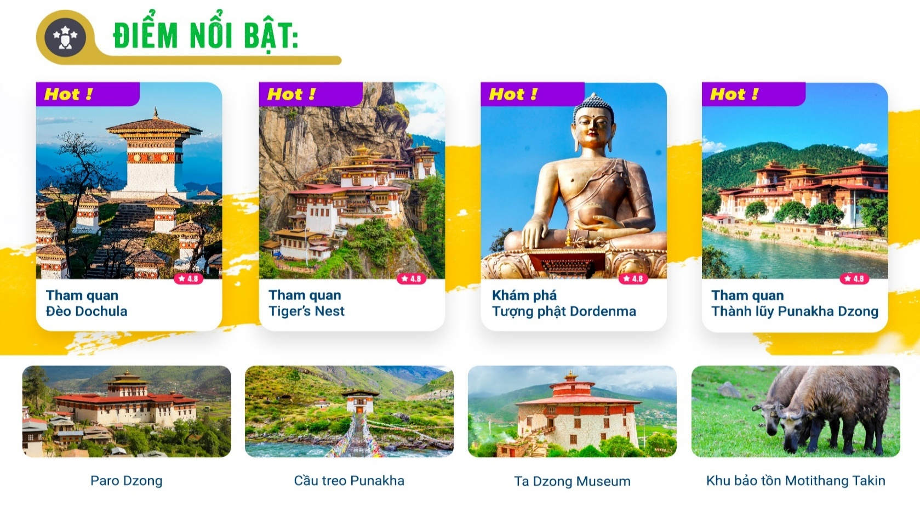
- TRẢI NGHIỆM MẶC ĐỒ TRUYỀN THỐNG GHO VÀ KIRA.
- TRẢI NGHIỆM THẮP ĐÈN BƠ CẦU BÌNH AN.
- VISA ĐƠN GIẢN: HÌNH + HỘ CHIẾU
NGÀY 1: | TP.HCM – PARO – THIMPHU (Ăn trưa, Ăn tối)
02h00 Trường đoàn Việt Nam đón Quý khách tại Ga Quốc Tế sân bay Tân Sơn Nhất để làm thủ tục hàng không đi Bhutan - đất nước Phật Giáo gắn liền với huyền thoại Rồng Sấm (Thunder Dragon) trên chuyến bay của hãng hàng không Bhutan Airlines. Chuyến bay: B3777 SGN – PBH 05:00 – 07:25
Đến sân bay quốc tế Paro, nhập cảnh. Xe và HDV địa phương sẽ đón đoàn tại sân bay và đưa về thủ đô Thimphu - thủ đô của Bhutan, thủ đô duy nhất trên thế giới không có hệ thống đèn giao thông. Trên đường Quý khách dừng chân chiêm ngưỡng:
- Chuzom – Hạ lưu sông Pa Chhu và Chuzom, nơi hai con sông gặp nhau, bạn có thể thấy ba phong cách khác nhau của tháp Chorten Nepal, Tây Tạng và Bhutan.
- Khu bảo tồn Motithang Takin – Nơi đây là nhà của takin, loài động vật quốc gia quý hiếm của Bhutan. Du khách có thể đi bộ tham quan khu bảo tồn và tìm hiểu về loài động vật độc đáo này
- Tượng phật Dordenma (Buddha Statue at Kuensel Phodrang). Tọa lạc trên đỉnh ngọn đồi ở Thimphu, đây là bức tượng Phật Dordenma khổng lồ an tọa trên một thiền viện mạ vàng. Bức tượng cao 51,5 mét, là một trong những bức tượng Phật lớn nhất trên thế giới. Điểm đặc biệt mà không phải ai cũng biết đến đó là tượng Phật Dordenma chứa đến 125.000 bức tượng Phật nhỏ hơn bên trong, cũng đều được đúc đồng và mạ vàng giống bức tượng lớn.
Trưa Đến Thimphu, Đoàn dùng bữa trưa. Sau bữa trưa quý khách nhận phòng nghỉ ngơi. Sau đó, vào buổi chiều quý khách sẽ tiếp tục hành trình đi tham quan các điểm nổi tiếng ở Bhutan:
- Nằm bên bờ sông Wang Chhu, Tu viện Tashichho Dzong được mệnh danh là pháo đài vinh quang của tôn giáo, được xây dựng từ thế kỷ 17. Đây vừa là trung tâm hành chính của thủ đô, vừa là trung tâm tôn giáo quan trọng, nơi đặt văn phòng Hoàng gia và trụ sở Giáo hội Phật giáo Bhutan. Với kiến trúc độc đáo mang phong cách Bhutan truyền thống, Tashichho Dzong nổi bật với tường trắng, mái vàng và các chi tiết chạm khắc tinh xảo, đồng thời là địa điểm tổ chức các lễ hội truyền thống lớn như Tshechu.
Tối Xe đưa đoàn về lại khách sạn, quý khách dùng bữa tối tại nhà hàng.
Sau bữa tối, quý khách có thể tự do đi tham quan khám phá Thành phố Thimphu về đêm hoặc ngồi cafe tận hưởng không khí tại đất nước hạnh phúc này.
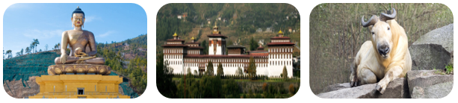
NGÀY 2: | THIMPHU - PUNAKHA (Ăn 3 bữa)
Sáng Quý khách dùng bữa sáng tại khách sạn và làm thủ tục trả phòng. Trải nghiệm mặc trang phục Gho & Kira truyền thống của người Bhutan. Đoàn di chuyển đến Punakha, đây từng là cố đô và trung tâm quyền lực của Bhutan, là một trong những điểm đến quan trọng và mang tính biểu tượng của quốc gia này. Tham quan chụp hình tại:
- Đèo Dochula – một con đèo ngoạn mục nằm ở độ cao 3.100m so với mực nước biển, nổi tiếng với vẻ đẹp hoang sơ và yên bình. Tọa lạc trên đèo có 108 bảo tháp chortens, với mỗi bảo tháp tượng trưng cho mỗi binh sĩ đã hy sinh trong trận chiến với quân nổi dậy ở bang Assam của Ấn Độ và đặc biệt đánh dấu chiến thắng của Vua Jigme Singye Wangchuck.
- Cầu treo Punakha - Punakha Suspension Bridge là một trong những cây cầu treo dài và nổi tiếng ở Bhutan, bắc qua sông Mo Chhu gần Punakha Dzong. Nổi tiếng với khung cảnh thiên nhiên tuyệt đẹp quanh năm, là nơi lý tưởng để chụp ảnh và trải nghiệm sự yên bình của vùng nông thôn Bhutan.
- Thành lũy Punakha Dzong - được xây dựng vào năm 1637, tọa lạc trên ốc đảo được bao bọc bởi 2 dòng sông Pho – Chu và Mo – Chu. Và sau đó thăm cây cầu treo dài 160m để đi bộ và chụp ảnh. Đây là cây cầu treo dài nhất của Bhutan.
Trưa Đoàn dùng bữa trưa tại nhà hàng địa phương. Sau bữa trưa, đoàn trải nghiệm hoạt động:
- Làng Chhimi Lhakhang – Ngôi làng mang nét văn hóa đặc trưng bản địa với những bức vẽ sống động trên tường về sinh thực khí nam. Viếng ngôi đền linh thiêng Chimi Lhakhang trong làng.
- Chèo bè vượt thác trên sông Mo và Pho Chu – là hoạt động vô cùng thú vị và trải nghiệm tuyệt vời để ngắm nhìn thiên nhiên hoang sơ và hùng vĩ của Bhutan (Chi phí tự túc).
Tối Quý khách dùng bữa tối tại nhà hàng địa phương.
Sau bữa tối, xe đưa đoàn về khách sạn nhận phòng. Quý khách tự do nghỉ ngơi, tham quan Punakha về đêm.
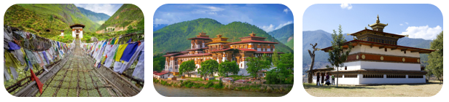
NGÀY 3: | PUNAKHA – PARO (Ăn 3 bữa)
Sáng Quý khách dùng bữa sáng tại khách sạn và làm thủ tục trả phòng. Đoàn di chuyển về Paro và tham quan:
- Simtokha Dzong – được xây dựng vào năm 1629 tại vị trí an ninh chiến lược trên một sườn núi nổi bật nhìn ra thung lũng Thimpu. Hiện tại Simtokha Dzong là một trong những học viện học ngôn ngữ Dzongkha hàng đầu Bhutan.
- Quý khách trải nghiệm thắp đèn bơ cầu bình an theo truyền thống người Bhutan.
Trưa Đoàn dừng chân nghỉ trưa và dùng bữa tại nhà hàng địa phương phương. Sau đó Quý khách tham quan:
- Ta Dzong Museum (Paro Museum) – bảo tàng Quốc gia Bhutan được thiết kế với hình tròn độc đáo và tầm nhìn toàn cảnh ra thung lũng Paro là nơi lưu trữ hơn 3000 tác phẩm nghệ thuật quý giá xuyên suốt 1.500 năm lịch sử của Bhutan.
- Paro Dzong còn gọi là Rinpung Dzong, là một trong những dzong (pháo đài kiêm tu viện) nổi tiếng nhất của Bhutan, tọa lạc ngay trung tâm thung lũng Paro, bên bờ sông Paro Chhu. Dzong được xây dựng vào năm 1644 bởi Shabdrung Ngawang Namgyal, người sáng lập Bhutan hiện đại, nhằm vừa phục vụ mục đích quân sự, vừa là trung tâm tôn giáo.
Tối Quý khách dùng bữa tối tại nhà hàng địa phương.
Sau bữa tối, xe đưa đoàn về nhận phòng khách sạn. Quý khách tự do tham quan, khám phá Paro về đêm
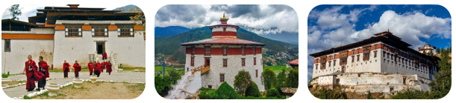
NGÀY 4: | HIKING ĐẾN TU VIỆN TIGER’S NEST (Ăn 3 bữa)
Sáng Quý khách dùng bữa sáng tại khách sạn. Sau bữa sáng, đoàn khởi hành đến chân núi Tiger’s Nest, tham quan biểu tượng Bhutan:
- Tu viện Paro Taktsang (Tiger’s Nest) – điểm du lịch nổi tiếng được biết đến là nơi tu hành của vị thượng sư Liên Hoa Sinh, được xây dựng trên vách núi cao 900m.
- Quý khách trải nghiệm cửa ngựa trên đường lên Tiger’s Nest (Chi phí tự túc).
Trưa Quý khách nghỉ ngơi và dùng bữa trưa tại điểm dừng chân. Sau đó, đoàn tiếp tục hành trình chinh phục độ cao để chiêm ngưỡng toàn cảnh kỳ quan Hang Hổ (Tiger’s Nest).
- Kyichu Lhakhang – là một trong những ngôi đền lâu đời nhất Paro, được xây dựng vào thế kỷ VII.
Tối Xe đưa đoàn dùng bữa tối tại nhà hàng địa phương, sau đó trở về khách sạn. Quý khách tự do tham quan thành, khám phá Paro về đêm.
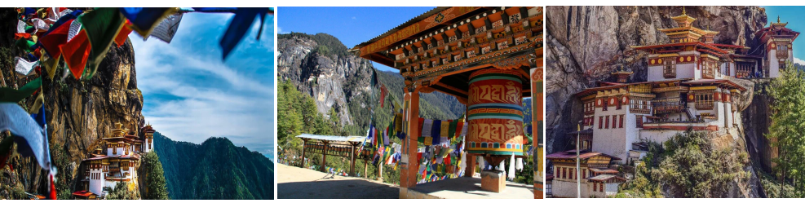
NGÀY 5: | PARO – TP.HCM (Ăn sáng, ăn trưa, Ăn trên máy bay)
Đoàn dùng bữa sáng tại khách sạn và làm thủ tục trả phòng. Xe đưa đoàn đi dùng cơm trưa tại nhà hàng địa phương. Sau đó, di chuyển đến chợ địa phương để Quý khách dừng chân mua sắm đặc sản Bhutan. Tiếp tục di chuyển ra sân bay quốc tế Paro.
Đến sân bay, HDV làm thủ tục hàng không về lại TP. HCM trên chuyến bay của hãng hàng không Bhutan Airlines. Chuyến bay: B3776 PBH – CCU – SGN 16:45 – 23:05. (Transit kĩ thuật tại Ấn Độ (CCU) để tiếp nhiên liệu)
Về đến TP. HCM, hướng dẫn viên chia tay đoàn. Hẹn gặp lại Quý khách.
Chia tay Quý khách. Hẹn gặp lại quý khách!
Lưu ý: Các điểm tham quan trong chương trình sẽ linh động sao cho phù hợp với tình hình thực tế.
NGÀY  KHỞI HÀNH |  | CHUYẾN BAY | GIÁ KHÁCH LẺ GHÉP ĐOÀN (VNĐ)
 |  | CHUYẾN BAY | NGƯỜI LỚN | TRẺ EM  (Từ 2-dưới 10T) | EM BÉ  (Dưới 2T)
 |  | CHUYẾN BAY | NGƯỜI LỚN | Ngủ chung giường với Cha Mẹ
17/07/2026 |  | B3777 SGN – PBH 05:00 – 07:50  B3776 PHB – CCU – SGN 16:45 – 23:05 | 55.990.000 | 45.190.000 | 7.490.000
29/08/2026  (LỄ QUỐC KHÁNH) |  | B3777 SGN – PBH 05:00 – 07:50  B3776 PHB – CCU – SGN 16:45 – 23:05 | 55.990.000  54.990.000 | 45.190.000  43.990.000 | 7.490.000  5.490.000
30/09/2026 |  | B3777 SGN – PBH 05:00 – 07:50  B3776 PHB – CCU – SGN 16:45 – 23:05 | 55.990.000  54.990.000 | 45.190.000  43.990.000 | 7.490.000  5.490.000
04/11/2026 |  | B3777 SGN – PBH 05:00 – 07:50  B3776 PHB – CCU – SGN 16:45 – 23:05 | 55.990.000  54.990.000 | 45.190.000  43.990.000 | 7.490.000  5.490.000
30/12/2026  (TẾT TÂY) |  | B3777 SGN – PBH 05:00 – 07:50  B3776 PHB – CCU – SGN 16:45 – 23:05 | 55.990.000  54.990.000 | 45.190.000  43.990.000 | 7.490.000  5.490.000
GIÁ TOUR BAO GỒM:
- Vé máy bay khứ hồi TP.HCM – BHUTAN – TP.HCM (Bao gồm 30kg hành lý ký gửi + 07kg xách tay)
- Phí an ninh sân bay, bảo hiểm hàng không thuế phi trường 2 nước. (Thay đổi theo thời điểm xuất vé máy bay)
- Xe đưa đón theo chương trình tham quan.
- Vé các điểm tham quan theo chương trình.
- Khách sạn tiêu chuẩn 3*. (Tiêu chuẩn 2khách/phòng. Trường hợp lẻ nam/ nữ ghép phòng 3.)
- Visa Bhutan đối với khách hộ chiếu Việt Nam. (File hình thẻ nền trắng + mặt hộ chiếu)
- Các bữa ăn theo chương trình.
- Thuế du lịch SDF (Thuế hạnh phúc ở Bhutan, 100 USD/khách/đêm)
- Bảo hiểm du lịch.
- Trưởng đoàn Việt Nam và HDV địa phương phục vụ suốt tuyến.
- Quà tặng: Nón, ...
KHÔNG BAO GỒM:
- Hộ chiếu thời hạn còn đủ 6 tháng tính từ ngày về.
- Các các điểm than quan không có trong chương trình.
- Phụ thu phòng đơn với khách có nhu cầu ngủ riêng 1 phòng: 4.200.000 vnđ/khách/tour
- Tip HDV và tài xế 1.120.000 vnđ/khách/tour. (Tương đương 40 USD/khách/tour)
- Chi phí cưỡi ngựa lên Tiger’s Nest, chèo bè vượt thác trên sông Mo và Pho Chu, …
- Visa tái nhập đối với khách mang quốc tịch nước ngoài (nếu có).
- Hành lý quá cước quy định, xe vận chuyển và HDV ngoài giờ v.v…
- Chi phí cá nhân (Chi phí điện thoại, giặt ủi, ăn uống ngoài chương trình, phí khuân vác hành lý, …)
ĐIỀU KIỆN HOÀN/HỦY:
Sau khi đăng kí tour, cọc 50% tổng giá tour, Phần còn lại Vui lòng thanh toán trước 15 ngày khởi hành.
- Hủy tour sau khi đăng ký phí phạt 100% tiền cọc.
- Hủy tour trước 15 ngày phí phạt = 80% tổng giá tour chương trình (Tính theo ngày làm việc).
- Sau thời gian trên phí phạt = 100% tổng giá trị chương trình (Tính theo ngày làm việc).
Việc huỷ bỏ chuyến đi phải được thông báo trực tiếp với Công ty bằng văn bản hoặc qua email, tin nhắn điện thoại và phải được Công ty xác nhận. Việc huỷ bỏ bằng điện thoại không được chấp nhận.
LƯU Ý
- Trước khi đăng ký tour xin quý khách vui lòng đọc kỹ chương trình tour, giá tour, các khoản bao gồm và không bao gồm trong chương trình và đặt cọc 50% tổng số tiền tour ngay khi đăng kí tour.
- Giá tour không áp dụng vào các dịp Lễ, Tết của Việt Nam, Bhutan.
- Giá thuế hàng không là giá tạm tính, giá có thể tăng hoặc giảm vào thời điểm quý khách đăng ký.
- Quý khách có mặt tại sân bay 03 tiếng trước giờ bay, trường đoàn làm thủ tục xuất cảnh cho Quý khách. Quý khách đến trễ khi sân bay đóng quầy check-in, vui lòng chịu phí như hủy vé ngay ngày khởi hành. Phía bên Công ty không chịu trách nhiệm.
- Trường hợp quý khách không trực tiếp đăng ký vui lòng liên hệ tìm hiểu kỹ thông tin từ người đến đăng ký thế.
- Do tính chất là đoàn ghép khách lẻ, công ty sẽ nhận đủ số lượng khách tối thiểu 10 khách người lớn và đảm bảo đoàn sẽ khởi hành đúng lịch trình. Trong trường hợp đoàn không đủ khách, công ty có trách nhiệm thông báo cho Quý khách trước ngày khởi hành 04 ngày và sẽ thỏa thuận lại ngày khởi hành khác, hoặc hoàn trả toàn bộ số tiền mà Qúy khách đã thanh toán.
- Các chuyến bay phụ thuộc vào hãng hàng không nên một số trường hợp giờ bay sẽ thay đổi mà không được báo trước. Thứ tự các điểm tham quan trong chương trình có thể thay đổi tùy tình hình thực tế nhưng vẫn bảo đảm tham quan đầy đủ như trong chương trình. Tên khách sạn sẽ được xác nhận chính thức vào ngày họp đoàn, trước ngày khởi hành 01 ngày.
- Quý khách mang quốc tịch nước ngoài phải có visa (thị thực) nhập cảnh Việt Nam còn hạn sử dụng tính đến ngày về.
- Quý khách từ 70 tuổi – dưới 75 tuổi yêu cầu ký cam kết sức khỏe với Công ty.
- Quý khách từ 75 tuổi trở lên yêu cầu phải có giấy xác nhận đầy đủ sức khỏe để đi du lịch nước ngoài của Bác sĩ + giấy cam kết sức khỏe với Công ty và phải có người thân dưới 60 tuổi (đầy đủ sức khỏe) đi theo. Ngoài ra, khách trên 75 tuổi vui lòng đóng thêm phí bảo hiểm cao cấp (phí thay đổi tùy theo tour).
- Không nhận khách từ 80 tuổi trở lên.
- Không nhận khách có thai từ 5 tháng trở lên.
- Trẻ em dưới 18 tuổi phải có bố mẹ đi cùng hoặc người được uỷ quyền phải có giấy uỷ quyền từ bố mẹ.
- Quý khách có yêu cầu ở phòng đơn, vui lòng thanh toán thêm tiền phụ thu.
- Theo quy định tiêu chuẩn khách sạn, 02 người lớn chỉ được kèm 01 trẻ em ngủ ghép. Trẻ em thứ 02, Quý khách vui lòng đóng theo giá người lớn để có chế độ giường riêng.
- Công ty du lịch không nhận khách có thai từ 20 tuần trở lên tham gia tour du lịch nước ngoài vì lí do an toàn của Quý khách.
- Quý khách vui lòng không rời khỏi đoàn trong suốt chương trình tour
- Nếu khách hàng bị cơ quan xuất nhập cảnh từ chối xuất cảnh hoặc nhập cảnh vì lí do cá nhân hay nhân thân, công ty sẽ không chịu trách nhiệm và sẽ không hoàn trả tiền tour.
- Công dân phải hoàn thành nghĩa vụ nộp thuế với nhà nước và không vi phạm pháp luật mới được xuất cảnh. Trong trường hợp cá nhân còn nợ thuế, không được phép xuất cảnh thì Công ty không chịu trách nhiệm bồi hoàn thiệt hại.
- Tường hợp khách quan như : khủng bố, thiên tai…hoặc do có sự cố, có sự thay đổi lịch trình của các phương tiện vận chuyển công cộng như : máy bay, tàu hỏa…thì Công Ty sẽ giữ quyền thay đổi lộ trình bất cứ lúc nào vì sự thuận tiện, an toàn cho khách hàng và sẽ không chịu trách nhiệm bồi thường những thiệt hại phát sinh.
